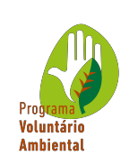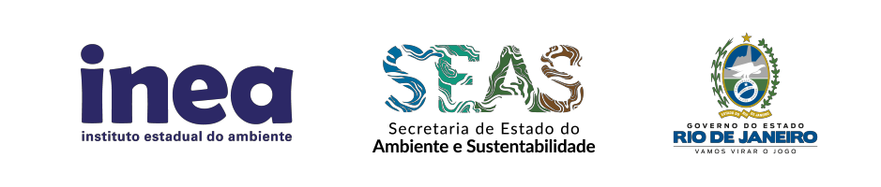

EDITAL DIGGES/INEA Nº 05/2021

RETIFICAÇÃO DO EDITAL Nº 04/2021, REFERENTE AO PROGRAMA VOLUNTÁRIO AMBIENTAL DO INEA

O Instituto Estadual do Ambiente (INEA) torna público o Edital DIGGES/INEA nº 05/2021, referente ao Programa Voluntário Ambiental do INEA, regido pela Resolução INEA nº 138, de 02 de junho de 2016, pela Lei Federal n° 9.608, de 18 de fevereiro de 1998, Lei Estadual n° 5.246, de 26 de maio de 2008, além das demais disposições legais aplicáveis e do disposto no presente edital, a fim de selecionar voluntários para realização de atividades no Parque Estadual do Desengano.

DAS ÁREAS TEMÁTICAS E VAGAS

  - Será incluída 1 (uma) nova vaga na área de Conhecimento Científico e redirecionada a segunda vaga de Comunicação ao Conhecimento Científico, para atuação no Programa Voluntário Ambiental do INEA, sendo retificada a tabela de vagas disponíveis, conforme abaixo:

Unidade Executora | Número de vagas | Eixo temático | Atividades previstas | Competências necessárias | Carga horária mínima  semanal | Período (meses)
Parque Estadual do Desengano | 3 | Conhecimento Científico | - Apoio e acompanhamento das pesquisas realizadas na unidade de conservação;  - Apoio na atualização da lista de espécies de fauna do PED;  - Apoio na elaboração e execução do Plano de Ação para a fauna ameaçada de extinção do PED;  - Apoio em atividades de campo para o registro fotográfico e identificação de espécies nativas e exóticas nas áreas da unidade;  - Apoio na produção de conteúdo para a divulgação e promoção das atividades científicas do PED; | Ter habilitação e experiência na área temática escolhida;  Experiência em levantamentos e monitoramentos de biodiversidade;  Interesse em questões ambientais e de conservação da biodiversidade;  Facilidade para trabalhos em equipe;  Organização. | 8 horas semanais | 12
 | 1 | Comunicação | - Apoio no desenvolvimento de materiais para a atualização e alimentação das páginas das redes sociais da unidade de conservação;  - Apoio na elaboração de minutas de peças de comunicação do PED (placas, folheteria, banners, cartazes e etc.);  -Apoio na elaboração de informativos de divulgação das ações do PED;  - Apoio para a melhoria do conteúdo da página do PED no Portal do INEA.  Atividades a serem desenvolvidas em acordo com as diretrizes adotadas pela Dirbape e pela Ascom do Inea. | Ter facilidade e experiência na área temática escolhida;  Interesse em questões ambientais, humanas e de conservação da biodiversidade;  Aptidão para trabalhos em equipe;  Inglês para comunicação;  Interesse e facilidade de trabalhar com redes sociais e programas de edição.  Organização; | 8 horas semanais | 12
TOTAL | 4

Rio de Janeiro, 26 de abril de 2021.

Original Assinado

Jorge Eduardo Barreto de Andrade Filho
Diretor da DIGGES
Instituto Estadual do Ambiente

